**Ćwiczenie 7: Polisy bezpieczeństwa – ciąg dalszy**

**Zadanie 6:** Zainstaluj konsolę File Server Resource Manager tool (FSRM). Zdefiniuj kwotę dyskową dla folderu C:\zasoby na serwerze z limitem 100 MB. Sprawdź czy limit ten jest stosowany, na komputerze klienta mapując jako dysk sieciowy \\kontroler.zsl.pl\materialy$ (zasób udostępniony). Czy limit obowiązuje?

Zdefiniuj kwotę dyskową dla użytkowników w jednostce organizacyjnej Gdansk jako limit do wykorzystania w wysokości 100 MB. Przy przekroczeniu 50 MB w logach systemowych mają zostać zapisane odpowiednie ostrzeżenia. Zaloguj się na konto analitykTwojeInicjały i utwórz pliki o łącznym rozmiarze takim aby całość wolnego miejsca była mniejsza niż 50MB. Jako administrator sprawdź stosowane wpisy w logach.

**Sposób wykonania:**

* Instalowanie konsoli FSRM – konsola **Server Manager** -> operacja **Add Role** -> zaznaczenie dla sekcji **File and Storage Services** narzędzia **File Server Resource Manager**
* Zarządzanie kwotami dyskowymi dla folderów - konsola **FSRM**
* Zdefiniowanie kwoty dyskowej – konsola FSRM -> sekcja **Quota Templates** -> operacja Create **Quota Template**
* Włączenie kwoty dyskowej dla folderu - konsola FSRM -> sekcja **Quota** -> operacja Create **Quota**
* Definiowanie polis - konsola **Group Policy Management** / operacja na polisie **Edit**
* Włączenie kwot dyskowych dla komputerów: Computer Configuration \ Polices \Administrative Templates \ System \ **Disk Quotas**
* Ustawienie kwot dyskowych dla komputerów – właściwości partycji \ zakładka **Quota**

**Szczegółowy tutorial:**

1. Uruchom obie maszyny wirtualne jeśli nie są one uruchomione.
2. Przejdź do menadżera serwera – ikona Server Manager w lewym dolnym rogu pulpitu.
3. W górnym prawy rogu konsoli **Server Manager**, z menu **Manage** wybierz opcję "Dodaj Role i Funkcję" (**Add Roles and Features**).
4. Kliknij na przycisk **Next**.
5. W kolejnym oknie masz możliwość wskazania dodania ról serwerowych na innych komputerach, obrazach oraz maszynach wirtualnych. Jest to nowa funkcjonalność, dostępna od Server 2012.
6. Kliknij na przycisku **Next**, pozostając przy domyślnym ustawieniu (**Role-based** …), czyt. instalacja roli na serwerze, na którym jest otworzona konsola **Server Manager**.
7. Na kolejnym ekranie (**Server selection**) wybierasz serwer na którym chcemy zainstalować daną rolę. Możliwa jest instalacja ról na wirtualnych dyskach, które później możemy przenosić (podłączać) pod inne maszyny – w ten sposób przygotowana rola jest przenoszalna na inne serwery i można ją szybko wdrożyć.
8. Pozostaw ustawienia domyślne (dodanie roli na aktualnym serwerze) i kliknij na "Next".
9. Rozwiń usługę **File and Storage Services** i zaznacz **File Server Resource Manager**. 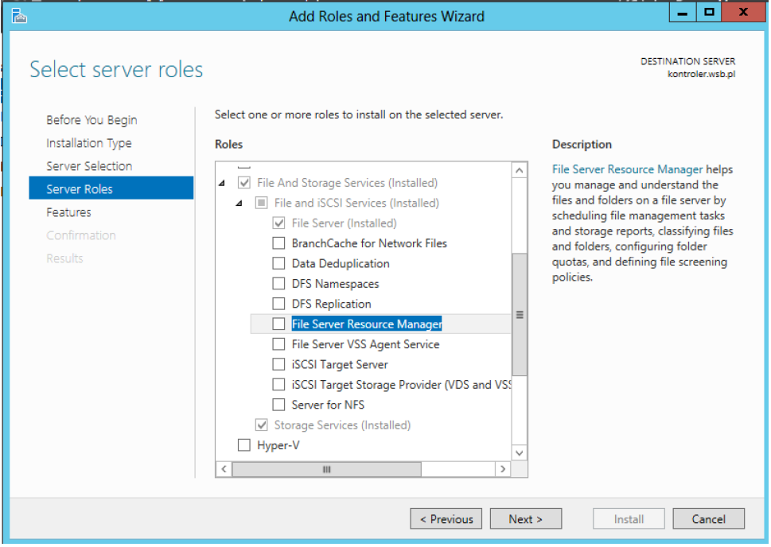
10. Zatwierdź dodanie elementów i dokończ proces instalacji.
11. W maszynie wirtualnej serwera przejdź do konsoli **Server Manager** -> menu **Tools** -> konsola **File Server Resource Manager tool (FSRM).** 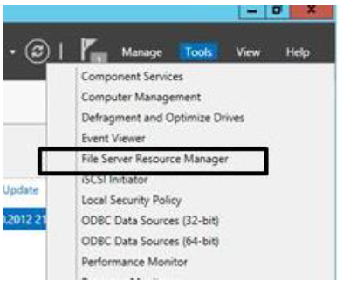
12. Rozwiń sekcje Quota management i wskaż sekcje Quota.
13. Kliknij na przycisk znajdujący się po prawej stronie panelu **Create Quota …**
14. Zdefiniuj ustawienia zgodnie z rysunkiem poniżej. 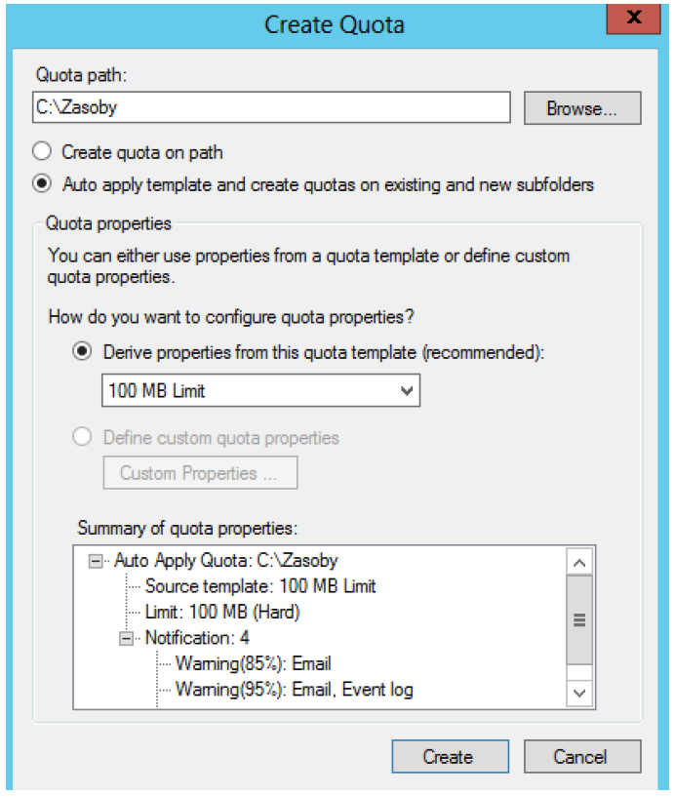W ten sposób folder **Zasoby** udostępniony we wcześniejszym zadaniu jako ukryty zasób sieciowy \\kontroler.zsl.pl\materialy$, będzie miał włączony limit 100 MB.
15. Zaloguj się na maszynie wirtualnej klienta jako administrator.
16. Na komputerze klienta w Eksploratorze Windows \ menu Narzędzia (**Tools**) \ wybierz operację Mapuj dysk sieciowy (**Map Network Drive …)**
17. Jako dysk wskaż X, a folder \\kontroler.zsl.pl\matarialy$**.**
18. Sprawdź w eksploratorze plików, że dysk sieciowy się pojawił.
19. Wejdź do dysku sieciowego i w podkatalogu **Polska** utwórz kilku megabajtowy plik (dodaj nowy plik WordPad, wpisz tekst i wielokrotnie wykonaj kopiuj/wklej). Kopiuj/wklej wielokrotnie utworzony plik. Czy udało się przekroczyć limit 100MB?
20. W maszynie wirtualnej serwera w konsoli **FSRM** przejdź do sekcji **Quotas Management /Quotas** i sprawdź czy śledzony jest rozmiar aktualnie zajmowany przez folder **zasoby**. Jeśli nie są widoczne dane jak poniżej kliknij na przycisk **Refresh** po prawej stronie.  
    TAKIE ROZWIĄZANIE MA WYŁĄCZNIE ZASTOSOWANIE DLA ZABEZPIECZENIA PRZED ZBYT DUŻYM ROZMIAREM POJEDYNCZYCH FOLDERÓW NA SERWERZE PLIKÓW.
21. W maszynie wirtualnej serwera przejdź do konsoli **Server Manager** -> menu **Tools** -> konsola **Group Policy Management (GPM**).
22. W konsoli **GPM** przejdź do domeny **zsl.pl** -> jednostka organizacyjna **Polska/Gdansk**.
23. Zaznacz link do polisy o nazwie **OddzialGdansk** i wybierz operację **Edit.**
24. Pojawi się konsola **Group Policy Management Editor**.
25. Rozwiń sekcje **Computer Configuration \ Policies \ Administrative Templates \ System\ Disk Quotas**.
26. Włącz (Enabled) polisy zgodnie z rysunkiem poniżej. **Enable disk quota** (włączenie funkcjonalności), **Enforce disk quota limit** (blokada przekraczania limitów, inaczej kwoty pełniłyby wyłącznie rolę informacyjną), Log … (logowanie zdarzeń o przekroczeniu limitów). 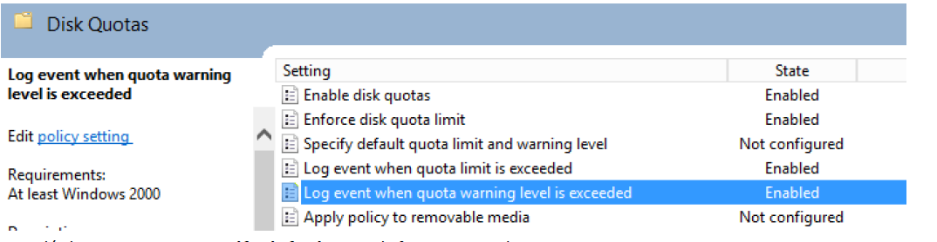
27. Wejdź do ustawienia ***Specify default …*** i zdefiniuj je zgodnie z rys. poniżej. 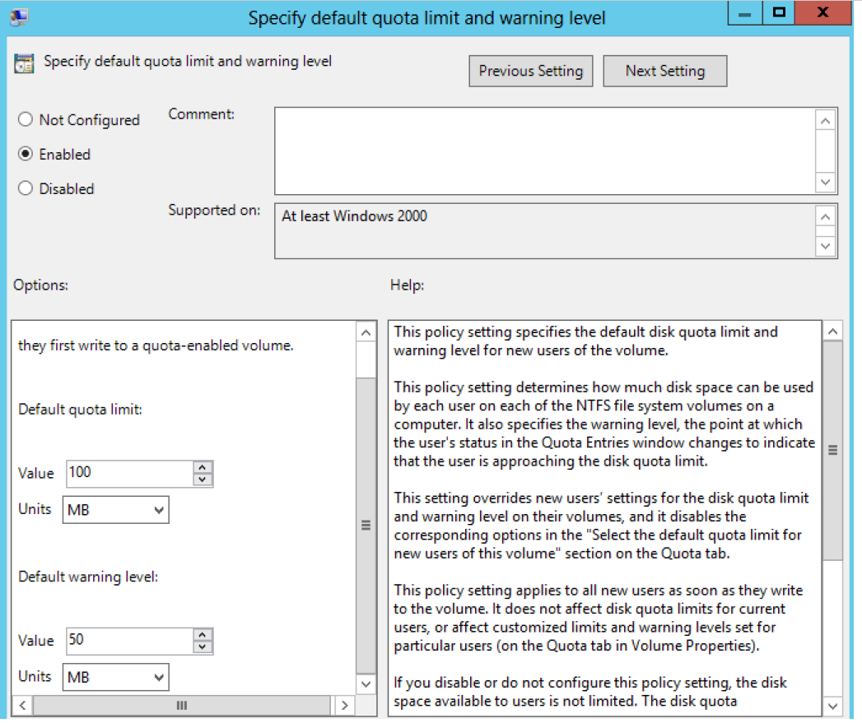
28. Na komputerze serwera i klienta wymuś odświeżenie polisy wchodząc do konsoli **Command Prompt** (Wiersz Polecenia) i wprowadzając polecenie **gpupdate / force**.
29. Zrestartuj maszynę klienta.
30. Zaloguj się jako **menedzerTwojeInicjały**. Otwórz eksplorator plików i sprawdź ile jest dostępnego miejsca na partycji **C**.
31. 28. Zaloguj się jako **analitykTwojeInicjały**. Otwórz eksplorator plików (np. wejście w Mój komputer) i sprawdź ile jest dostępnego miejsca na partycji C (statystki po lewej stronie lub właściwości dla partycji). Czy jest to inna wartość niż dla menedżera? Dlaczego jest taki rezultat?
32. Na pulpicie utwórz tyle danych, aby przekroczyć **50MB**.
33. Przeloguj się na konto **administrator**a. Ile administrator ma dostępnego miejsca na partycji C?
34. W eksploratorze plików wejdź we właściwości partycji C.
35. Przejdź na zakładkę **Przydział.**
36. Kliknij na przycisk **Wpisy przydziałów**. Przeanalizuj statystyki.
37. Zaznacz konto **zsl\administrator** i wybierz operację **Właściwości**.
38. Usuń ograniczenia użycia dysku. Zatwierdź ustawienia. Sprawdź jaki teraz jest limit. Czy ustawienia zostały od razu wdrożone?
39. Na **Mój komputer** wybierz operację **Zarządzaj**.
40. W konsoli Zarządzanie komputerem przejdź do sekcji Narzędzia systemowe \ Podgląd zdarzeń \ System.
41. Znajdź wpis o źródle ntfs. Co on oznacza?

**Zadanie 7: W polisie przypisanej jednostce organizacyjnej Gdansk ustaw blokadę uruchomienia aplikacji notatnika oraz kalkulatora. Zaloguj się na konto menedzerTwojeInicjaly a następnie analitykTwojeInicjaly. Które konta nie mogą otworzyć notatnika?**

**Sposób wykonania:**

* Zarządzanie polisami - **konsola Group Policy Management**
* Definiowanie polisy - na nazwie polisy operacja **Edit** – nastąpi pojawienie się konsoli **Group Policy Management Editor** (Group Policy Object Editor w Server 2003 i starszych)
* Lokalizacje ustawień - User Configuration \ Policies \ Administrative Templates **\ System**

**Szczegółowy tutorial:**

1. Uruchom obie maszyny wirtualne jeśli nie są one uruchomione.
2. W maszynie wirtualnej serwera przejdź do konsoli **Server Manager** -> menu **Tools** -> konsola **Group Policy Management (GPM).**
3. W konsoli **GPM** przejdź do domeny **zsl.pl** -> jednostka organizacyjna **Polska/Gdansk**.
4. Zaznacz link do polisy o nazwie **OddzialGdansk** i wybierz operację ***Edit***.
5. Pojawi się konsola **Group Policy Management Editor**.
6. Rozwiń sekcje **User Configuration \ Policies \ Administrative Templates \ System**
7. Wejdź do ustawienia **Don’t run specified** … , włącz ustawienie i zdefiniuj listę aplikacji zgodnie z rys. poniżej. 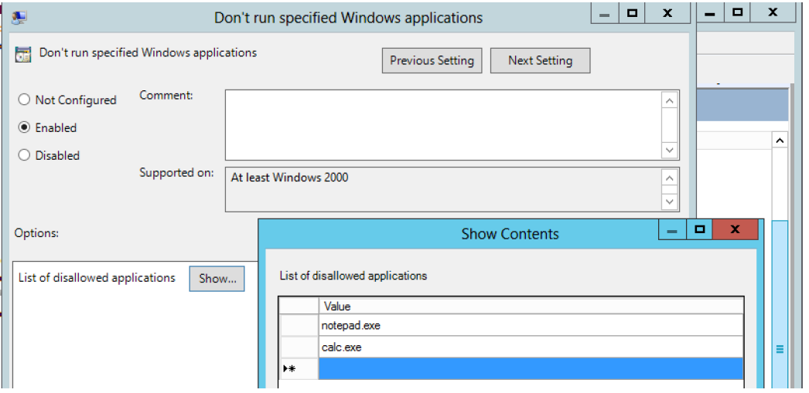
8. Na komputerze serwera i klienta wymuś odświeżenie polisy wchodząc do konsoli **Command Prompt** (Wiersz Polecenia) i wprowadzając polecenie **gpupdate / force**.
9. Zrestartuj maszynę klienta.
10. Zaloguj się jako **menedzerTwojeInicjały** i otwórz aplikację notatnika. Czy jest to możliwe?
11. Zaloguj się jako **analitykTwojeInicjały** i otwórz aplikację notatnika. Czy jest to możliwe?

**Zadanie 8**: Przekieruj pulpit dla wszystkich użytkowników jednostki organizacyjnej Gdansk do udostępnionego katalogu, z automatycznym utworzeniem prywatnego podkatalogu dla każdego z nich. Zaloguj się na koncie menedzerTwojeInicjały na serwerze i utwórz folder o nazwie TajneDokumenty.  
Zaloguj się na konto menedzerTwojeInicjały na komputerze klienta. Czy folder TajneDokumenty znajduje się na pulpicie? Jeśli tak to sprawdź jaka jest jego scieżka.  
Zaloguj się na koncie analitykTwojeInicjały na serwerze i utwórz folder o nazwie TajneDokumenty. Zaloguj się na konto analitykTwojeInicjały na komputerze klienta. Czy folder TajneDokumenty znajduje się na pulpicie? Jeśli tak to sprawdź jaka jest jego scieżka. Czy mechanizm przekierowania folderów zadziałał dla obu kont? Jeśli nie to co byłoby najlepszym rozwiązaniem?

**Sposób wykonania:**

* Zarządzanie folderami i plikami – Eksplorator windows (**File explorer**)
* Udostępnienie folderu - operacja Właściwości (**Properties**) -> zakładka Udostępnianie (**Sharing**)
* Dostęp poprzez sieć do katalogu - \\serwer\zasób, np. \\kontroler.zsl.pl\materialy
* Lista udostępnionych zasobów – konsola **Computer Management** \ sekcja **Shared Folders**
* Ukrycie folderu – **na końcu nazwy należy dodać $**
* Zarządzanie polisami - konsola **Group Policy Management**
* Definiowanie polisy - na nazwie polisy operacja **Edit** – nastąpi pojawienie się konsoli **Group Policy Management Editor** (Group Policy Object Editor w Server 2003 i starszych)
* Skonfigurowanie przekierowania folderu:
  + Lokalizacja: User Configuration \Policies\ *Windows Settings \ Folder Redirection*
  + Ustawienie Zasad grupy: My Documents, Desktop, inne
  + Opcje:
    - Lokalizacja katalogu głównego: np. **Basic – Redirect everyone’s folder to the same location**
    - Lokalizacja folderu inidywidualnego użytkowników: np**. Create a folder for each user under the root path**
    - Ścieżka katalogu głównego: \\Nazwakomputera\Katalog$ - $ dla jego ukrycia
    - Ustawienia przekierowania: np. **Grant the user exclusive rights to My Documents**
    - Zadady usuwania: np. opcja **Redirect the folder back to the local userprofile location when policy is removed** powoduje po usunięciu polisy przekopiowanie przekierowanego folderu do profilu użytkownika.
    - Preferencje folderu: np. opcja **Make My Pictures a subfolder of My Documents**, powoduje utworzenie podfolderu w folderze My Documents dla przechowywania zawartości folderu My Pictures

**Szczegółowy tutorial:**

1. Uruchom obie maszyny wirtualne jeśli nie są one uruchomione.
2. W maszynie wirtualnej serwera utwórz folder o nazwie foldery na partycji C.
3. Udostępnij folder **foldery** pod tą samą nazwą.
4. Przypisz uprawnienia udostępniania do folderu dla grupy **Everyone** jako **Full control.**

SZCZEGÓŁOWE INFORMACJE ODNOŚNIE TWORZENIA I UDOSTĘPNIANIA FOLDERÓW ZAWIERA TEMAT 4, ZAD. 1 i 2.

1. W maszynie wirtualnej serwera przejdź do konsoli **Server Manager** -> menu **Tools** -> konsola **Group Policy Management (GPM).**
2. W konsoli GPM przejdź do domeny **zsl.pl** -> jednostka organizacyjna **Polska/Gdansk**.
3. Zaznacz link do polisy o nazwie **OddzialGdansk** i wybierz operację **Edit**.
4. Pojawi się konsola **Group Policy Management Editor**.
5. Rozwiń sekcje **User Configuration \ Policies \ Windows Settings \ Folder Redirection**. Zapoznaj się jakie folder mogą być przekierowane, czyli posiadać scentralizowaną lokalizację.
6. Zaznacz folder **Desktop** i wybierz operację **Properties**.
7. Na zakładce **Target** zdefiniuj ustawienia zgodnie z poniższym rysunku. 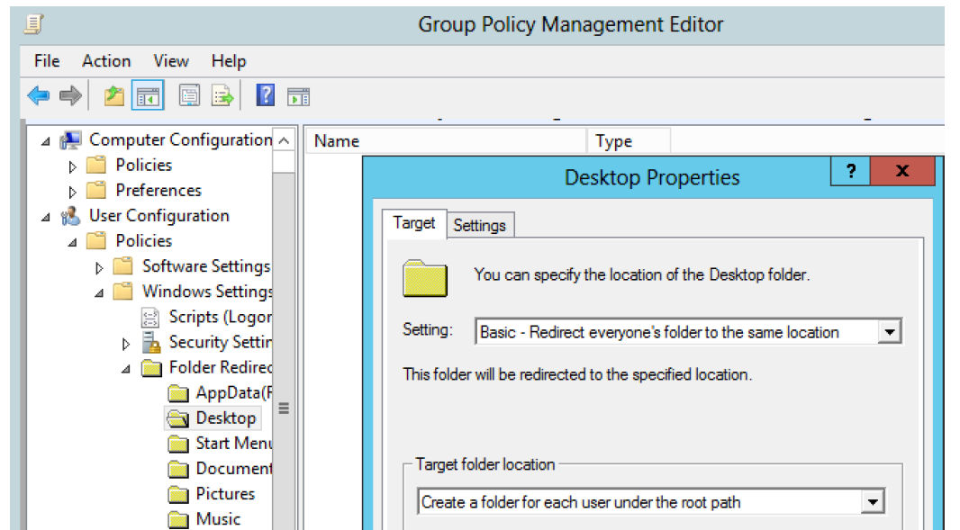  
   Opcje:  
   - Lokalizacja katalogu głównego: np. **Basic – Redirect everyone’s folder to the same location**, oznacza że będzie jeden katalog główny dla przechowywania pulpitów wszystkich użytkowników, którzy mają konta w jednostce organizacyjnej Gdansk.  
   - Lokalizacja folderu inidywidualnego użytkowników: np. **Create a folder for each user under the root path**, oznacza, że w katalogu głównym użytkownicy będą posiadali własne podkatalogi. Jeśli użytkownik nazywałby się menedzerMP to folder z pulpitem dla ustawień z rysunku będzie \\kontroler.zsl.pl\menedzerMP\desktop. Lokalnie byłoby to c:\foldery\menedzerMP\Desktop – jednak nigdy nie należy wskazywać dla przekierowania folderu lokalnego – dlaczego?
8. Na zakładce **Settings** ustaw parametry jak na poniższym rysunku, zapoznając się z ich znaczeniem. Co oznaczają poszczególne z nich? 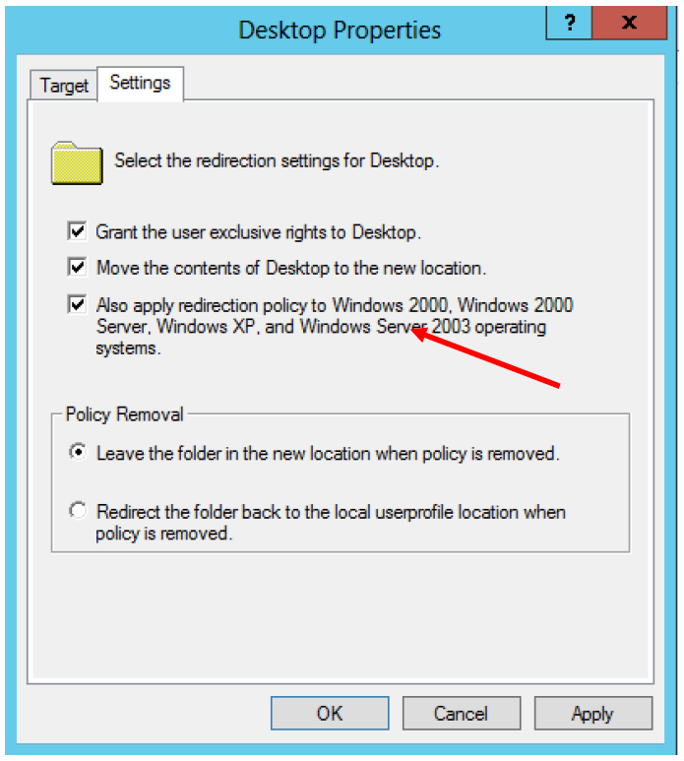
9. Rozwiń sekcje **User Configuration \ Policies \ Administrative Templates \ Start Menu and Taskbar.**
10. Posortuj dla łatwiejszego znalezienia listę ustawień klikając na nagłówek kolumny **Settings**.
11. Zaznacz opcję **Remove Run …**
12. Dla zaznaczonego ustawienia wybierz operację **Edit** a w oknie zaznacz pole **Disable**. POLE URUCHOM Z POWROTEM BĘDZIE DOSTĘPNE (jest ono wymagane dla działania ścieżek UNC, czyli \\...)
13. Na komputerze serwera i klienta wymuś odświeżenie polisy wchodząc do konsoli **Command Promp**t (Wiersz Polecenia) i wprowadzając polecenie **gpupdate / force**.
14. Zrestartuj maszynę klienta.
15. Zaloguj się na serwerze jako **menedzerTwojeInicjały** i na pulpicie utwórz folder o nazwie **TajneDokumenty.**
16. Zaloguj się na kliencie jako **menedzerTwojeInicjały**. Czy na pulpicie znalazł się folder o nazwie **TajneDokumenty**? Jeśli tak jaka jest jego ścieżka? (operacja właściwości) Czy znajduje się on też w katalogu lokalnym?
17. Zaloguj się na serwerze jako **analitykTwojeInicjały** i na pulpicie utwórz folder o nazwie **TajneDokumenty**.
18. Zaloguj się na kliencie jako **analitykTwojeInicjały**. Czy na pulpicie znalazł się folder o nazwie **TajneDokumenty**? Jeśli tak jaka jest jego ścieżka? (operacja właściwości) Czy znajduje się on też w katalogu lokalnym?

**Zadanie 9**: W polisie przypisanej jednostce organizacyjnej **Gdansk** zdefiniuj skrypt sieciowy mapujący udostępniony katalog jako dysk sieciowy Z. Zaloguj się na konto **analitykTwojeInicjały**. Czy dysk sieciowy jest widoczny?

**Sposób wykonania**:

* Zarządzanie polisami - konsola Group Policy Management / Operacja na polisie **Edit**
* Dodanie skryptu - User Configuration \ Windows Settings \ **Scripts**
* Treść skryptu  
  **Set objNetwork = Wscript.CreateObject("WScript.Network")**

**objNetwork.MapNetworkDrive "Z:", "\\NazwaKomputera\Folder"**

**msgbox "Skrypt działa!!!!!"**

**Szczegółowy tutorial:**

1. Uruchom obie maszyny wirtualne jeśli nie są one uruchomione.
2. W maszynie wirtualnej serwera w Eksploratorze plików włącz wyświetlanie rozszerzeń plików – menu **View** -> opcja **File name extensions**. 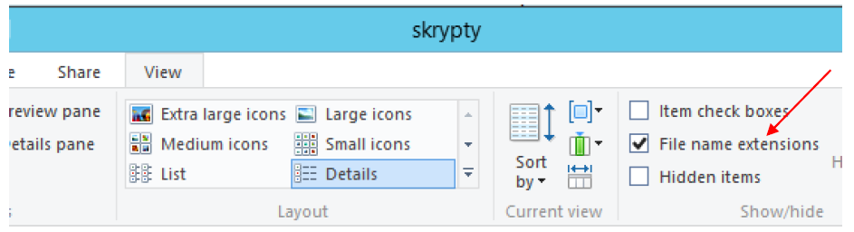
3. W maszynie wirtualnej serwera utwórz katalog o nazwie **skrypty**, a w nim plik **logowanieGdansk.vbs**.
4. W pliku (operacja **Edit**) wstaw kod

Set objNetwork = Wscript.CreateObject("WScript.Network")

objNetwork.MapNetworkDrive "Z:", "**\*kontroler.zsl.pl*\*materialy$***"

msgbox "Skrypt działa!!!!!"

1. Uruchom skrypt (dwa razy kliknij) – okno z komunikatem powinno się pojawić, analogicznie jak partycja sieciowa **Z**.
2. Udostępnij folder jako **skrypty$** z uprawnieniami sieciowymi **Read** dla grupy **Everyone**.
3. W maszynie wirtualnej serwera przejdź do konsoli **Server Manager** -> menu **Tools** -> konsola **Group Policy Management (GPM)**.
4. W konsoli **GPM** przejdź do domeny **zsl.pl** -> jednostka organizacyjna **Polska/Gdansk**.
5. Zaznacz link do polisy o nazwie **OddzialGdansk** i wybierz operację **Edit**.
6. Pojawi się konsola **Group Policy Management Editor**.
7. zwiń sekcje **User Configuration \ Policies \ Windows Settings \ Scripts**.
8. Dla skryptu **Longon** kliknij na przycisk **Add**.
9. Wskaż plik ze skryptem **logowanieGdansk.vbs** ale jako ścieżkę sieciową - **\\kontroler.zsl.pl\skrypty$\skrypt.vbs**.

*Czy można przypisać skrypt uruchamiany dla komputera a nie użytkownika?*

1. Na komputerze serwera i klienta wymuś odświeżenie polisy wchodząc do konsoli **Command Prompt** (Wiersz Polecenia) i wprowadzając polecenie **gpupdate / force**.
2. Zrestartuj maszynę klienta.
3. Zaloguj się na kliencie jako **analityk*TwojeInicjały***. Powinien pojawić się komunikat **"Skrypt działa!!!!!"**, jak i w eksploratorze plików dysk sieciowy **Z**.